Optimale Druckeinstellung für den Browser Firefox:
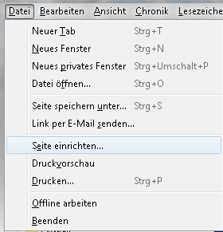
Der Haken „Hintergrund drucken (Farben und Bilder)“ sollte gesetzt werden.
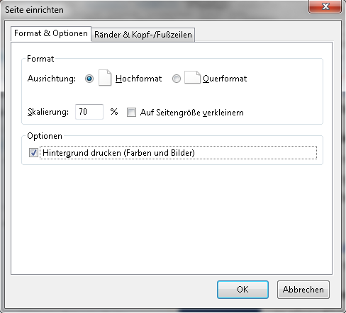
Die Kopf- & Fußzeilen-Felder können zur optimalen Darstellung auf „–Leer–“ gestellt werden.
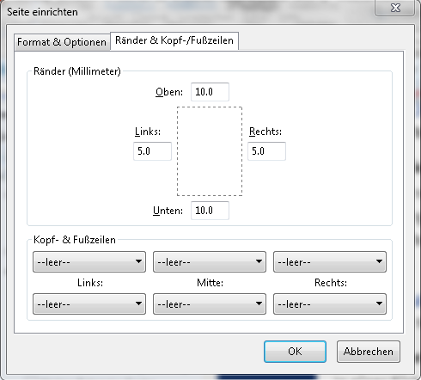

Optimale Druckeinstellung für den Browser Internet Explorer 11:
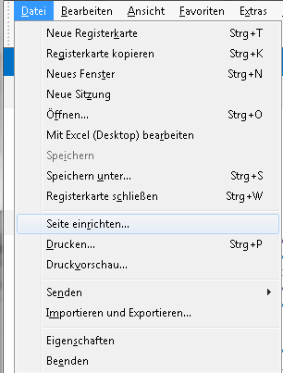
Der Haken „Hintergrundfarben und -bilder drucken“ muss gesetzt werden. Die Kopf- und Fußzeilen-Felder können zur optimalen Darstellung auf „–Leer–“ gestellt werden.
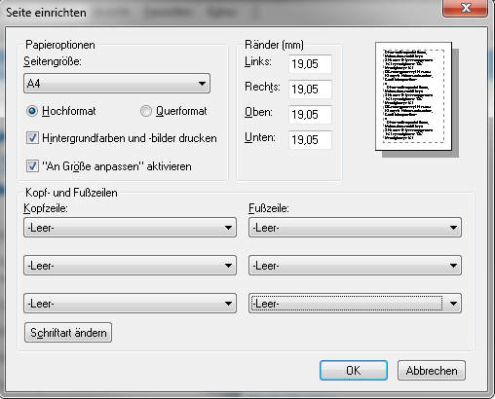

Optimale Druckeinstellung für den Browser Chrome:
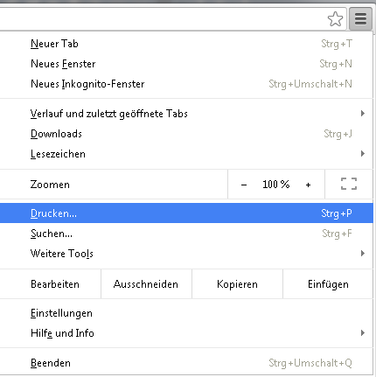

Der Haken „Kopf- und Fußzeile“ sollte nicht gesetzt sein. Der Haken „Hintergrundgrafiken“ sollte gesetzt werden.
